ผลการปฏิบัติงานของงานอำนวยการ

ผลการปฏิบัติงานประจำเดือน พฤศจิกายน 2567
ประจำปีงบประมาณ พ.ศ. 2568
สถานีตำรวจภูธรบ้านตาขุน
วันที่ 8 พ.ย. 2567 เวลา 09.30 น.ภายใต้การอำนวยการของ พ.ต.อ.ศิริชัย สุขสาตต์ รอง ผบก.ฯ รรท.ผกก.สภ.บ้านตาขุน มอบหมายให้ ข้าราชการตำรวจ สภ.บ้านตาขุน เข้าร่วมกิจกรรม "นายอำเภอชวนเข้าวัด ปฏิบัติธรรม " เพื่อเป็นการพัฒนา และยกระดับคุณภาพชีวิต ที่วัดพะแสง ม.5 ต.พะแสง อ.บ้านตาขุน จ.สุราษฎร์ธานี

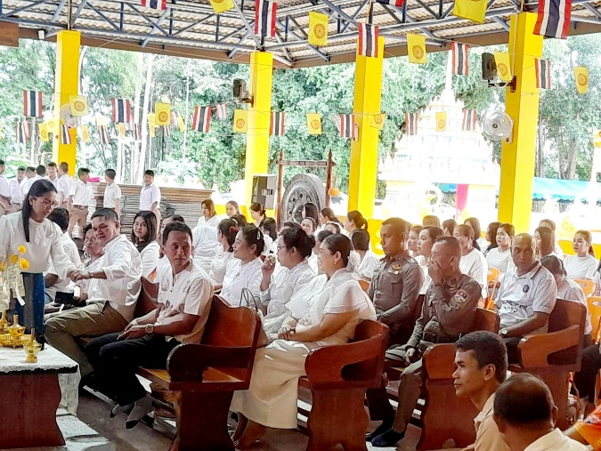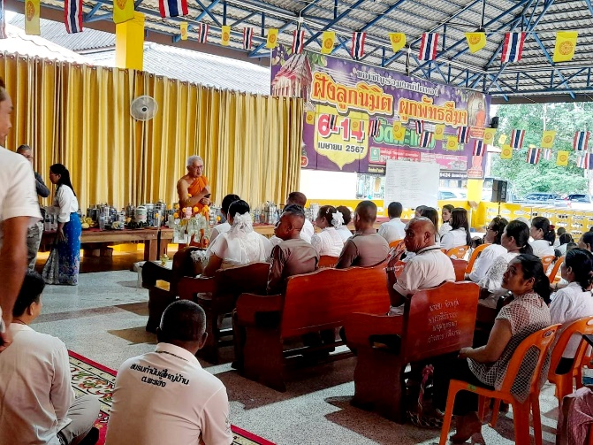

วันนี้ (๑๑ พ.ย.๖๗) เวลา ๑๐.๐๐ น. พ.ต.อ.ศิริชัย สุขสาตต์ รอง ผบก.ฯ รรท.ผกก.สภ.บ้านตาขุน พร้อมด้วยข้าราชการตำรวจ สภ.บ้านตาขุน ร่วมประชุมประจำเดือน พฤศจิกายน ๒๕๖๗ แจ้งข้อสั่งการของผู้บังคับบัญชา กำชับการปฏิบัติหน้าที่ของข้าราชการตำรวจในสังกัด สอบถามปัญหาของแต่ละฝ่ายงาน พร้อมทั้งให้คำแนะนำและแนวทางการแก้ไข ณ ห้องประชุม สภ.บ้านตาขุน
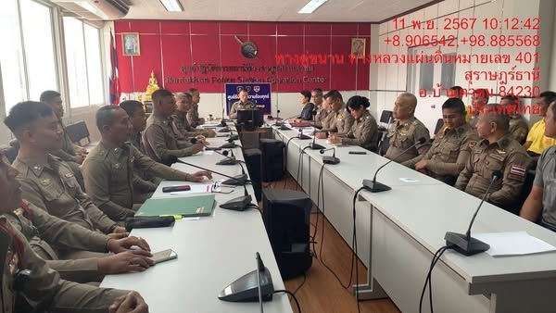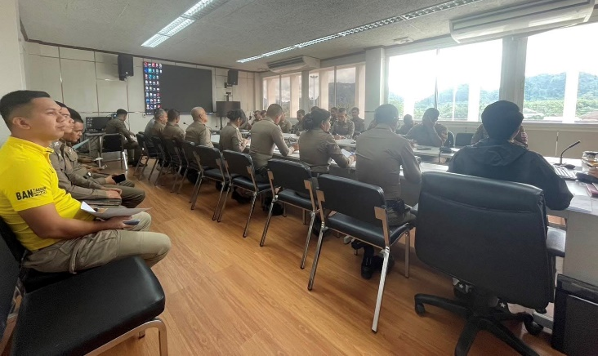
วันที่ 13 พ.ย. 67 เวลา 08.30 น.ภายใต้อำนวยการของ พ.ต.อ.ศิริชัย สุขสาตต์ รอง ผบก.ฯ รรท.ผกก. สภ.บ้านตาขุน มอบหมายให้ พ.ต.ท.หญิง ณัฐธยาน์ คงภักดี สว.อก.สภ.บ้านตาขุน เข้าร่วมเป็นเกียรติในการประเมินคัดเลือกนักเรียนเพื่อรับรางวัลพระราชทาน ระดับการศึกษาขั้นพื้นฐาน ประจำปีการศึกษา 2567 ณ ห้องศาสตร์-พระราชา อาคารสมานคุณ โรงเรียนบ้านตาขุนวิทยา อ.บ้านตาขุน จ.สุราษฎร์ธานี

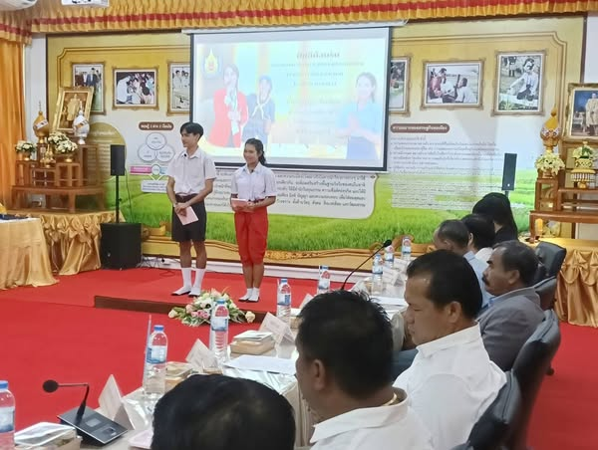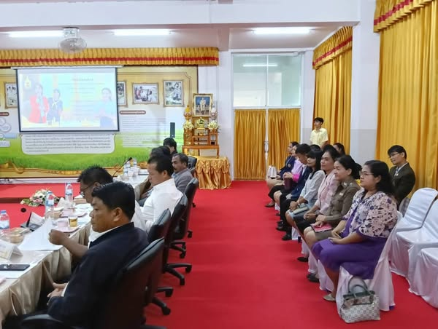

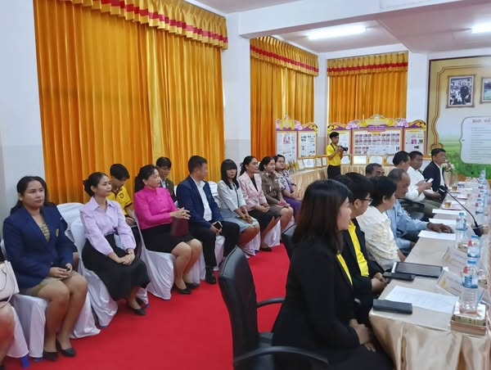

วันที่ 26 พ.ย. 2567 เวลา 9.00 -16.00 น.ภายใต้การอำนวยการของ พ.ต.อ.ศิริชัย สุขสาตต์ รอง ผบก.ฯ รรท. ผกก.สภ.บ้านตาขุน มอบหมายให้ พ.ต.ท.หญิง ณัฐธยาน์ คงภักดี สว.อก.สภ.บ้านตาขุน และ ร.ต.อ.หญิง กรองแก้ว แก้วเจริญ รอง สว.ธร.สภ.บ้านตาขุน เข้าร่วมกิจกรรมชี้แจงการประเมินคุณธรรมและความโปร่งใสในการดำเนินงานของหน่วยงานภาครัฐ (Integrity and Transparency Assessment : ITA ) ของสถานีตำรวจ ประจำปีงบประมาณ พ.ศ. 2568 ผ่านระบบ Zoom

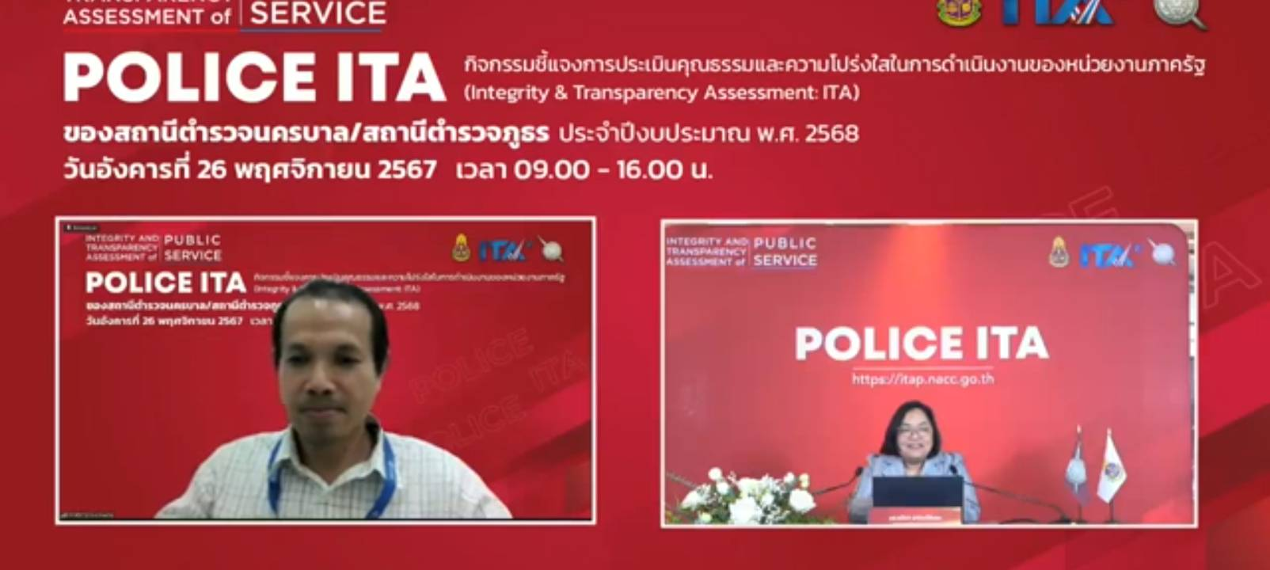

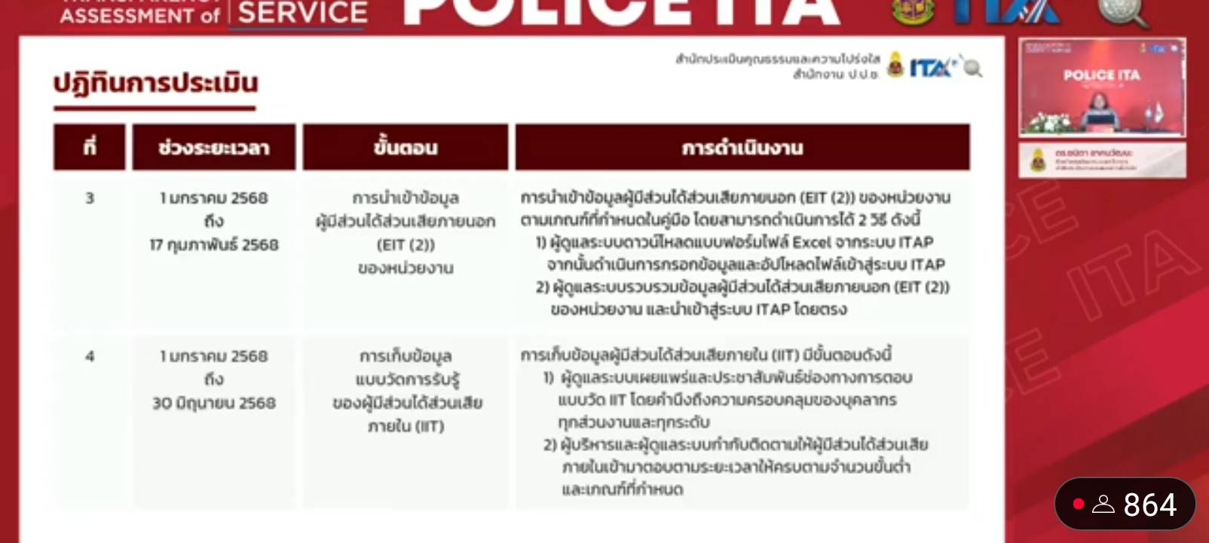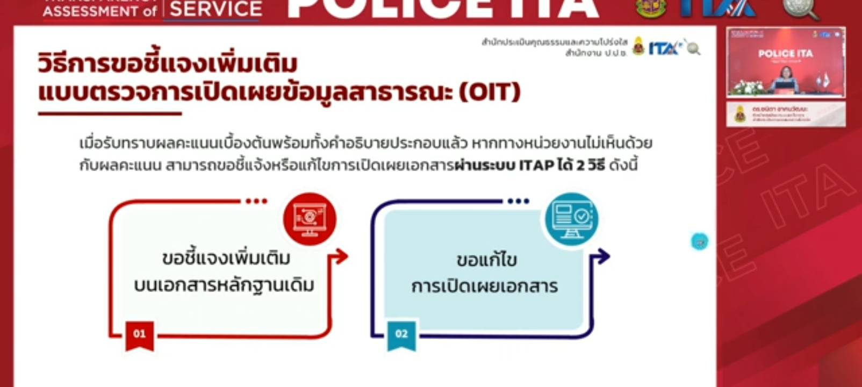

วันที่ 28 พ.ย. 2567 เวลา 10.00 น.ภายใต้การอำนวยการของ พ.ต.อ.ศิริชัย สุขสาตต์ รอง ผบก.ฯ รรท. ผกก.สภ.บ้านตาขุน มอบหมายให้ พ.ต.ท.หญิง ณัฐธยาน์ คงภักดี สว.อก.สภ.บ้านตาขุน และ ร.ต.อ.หญิง กรองแก้ว แก้วเจริญ รอง สว.ธร.สภ.บ้านตาขุน เข้าร่วมประชุมเพื่อเตรียมความพร้อมในการจัดงานวันเด็กแห่งชาติ ประจำปีงบประมาณ 2568 ณ ห้องประชุมไกรสร1 เทศบาลตำบลบ้านเชี่ยวหลาน

